Синтез композитов на основе серы и восстановленного оксида графена для положительных электродов литий-серных аккумуляторов
Яковлев И.И.
Студент
Московский государственный университет имени М.В.Ломоносова,
химический факультет, Москва, Россия
E-mail: ilia19972010@mail.ru
Потребность в компактных электронных устройствах с повышенной функциональностью требует постоянного развития новых электрохимических накопителей энергии c повышенной энергоемкостью, мощностью и стабильностью. Сера рассматривается как катодный материал с экстремально высокой удельной емкостью (~1700 мАч/г) [1]. Замена традиционных тяжелых катодов на основе оксидов или фосфатов на легкую серу позволяет значительно увеличить запасаемую удельную энергию в ячейке. Однако одним из ключевых факторов, накладывающих значительные ограничения на производительность литий-серных батарей, является низкая электронная проводимость Li₂S. В последнее время появляется множество сообщений о создании электрохимических накопителей энергии, использующих графен и восстановленный оксид графена в качестве проводящей добавки с высокой удельной площадью поверхности и демонстрирующих благодаря этому рекордные характеристики [1].
Целью настоящей работы является синтез и исследование новых катодных серосодержащих композитных материалов.
В ходе данной работы оксид графена был синтезирован модифицированным методом Хаммерса с помощью окисления и расслоения графита в окислительной среде концентрированных H₂SO₄ и H₃PO₄ с KMnO₄ с дальнейшей промывкой от продуктов реакции методами центрифугирования и диализа. Полученный оксид графена был восстановлен гидротермальной обработкой в водном растворе CS(NH₂)₂ для контролируемого изменения электрических свойств. Температура и время восстановления оксида графена варьировались в диапазоне от 120 до 180°С и от 1 до 12 ч, соответственно. Композиты на основе серы и восстановленного оксида графена были получены путем смешивания водных растворов Na₂S₂O₃ в присутствии ПАВ (Triton X-100) и HCl_{конц.} с восстановленным оксидом графена в диапазоне температур от 25 до 80°С. Методами ПЭМ и АСМ было показано, что полученные образцы оксида графена имеют слоистую структуру, в среднем толщиной порядка 1 нм. Соотношение С:O в оксиде графена до и после восстановления было определено с помощью РФЭС. Методом спектроскопии поглощения в УФ-видимой области было показано, что пик поглощения ОГ при увеличении C:O в процессе восстановления смещается в сторону больших длин волн. По данным СЭМ полученных серосодержащих композитов было установлено, что диаметр частиц серы варьируется от 5 до 1 мкм в зависимости от температуры синтеза, а восстановленный оксид графена равномерно покрывает частицы серы (Рис. 1).
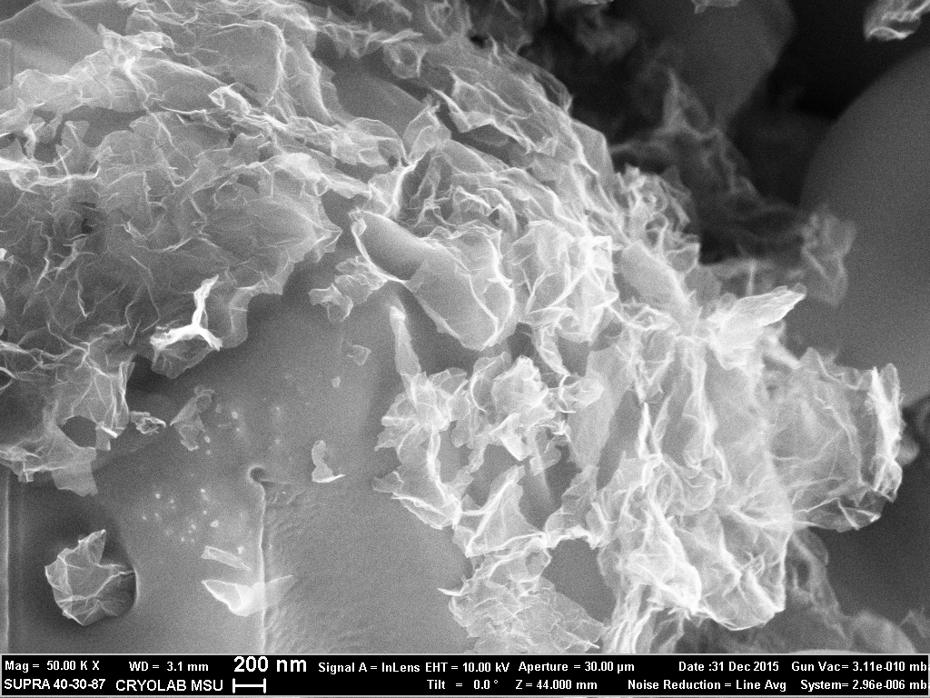
Рис.1. СЭМ изображение частицы серы, декорированной слоистыми частицами восстановленного оксида графена.

Литература
1. Arumugam Manthiram, Yongzhu Fu, Sheng-Heng Chung, Chenxi Zu, and Yu-Sheng Su. Rechargeable Lithium−Sulfur Batteries // Chemical Reviews. 2014, 114 (23), 11751-11787.

